江苏省江阴市要塞片2014届九年级中考二模物理试题及答案
一、选择题：（每题只有一个正确答案，每题2分，共24分）
1、下列说法正确的是（ ）
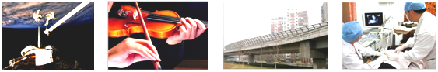
A．太空中宇航员对话，说明声音可在真空中传播
B．手在小提琴上不同位置按弦，主要 目的是改变响度

C．道路两旁的隔音墙是在声源处减弱噪声

D．B超检查身体是超声波在医学中的应用

2、厨房中涉及的物理知识，下列说法正确的是（ ）
A．煮饭时从锅中冒出的“白气”是锅中的水汽化成的水蒸气。
B．高压锅工作时增大了锅内气压，降低了水的沸点
C．锅铲、炒锅的手柄用木料制成，是因为木料的导电性差
D．用钢丝球清洗顽垢，主要是通过增加粗糙程度来增大摩擦力
3、使用3G手机不仅可以通话，还可以随时通过无线网络上网．下列说法正确的是（ ）
A．电磁波不能在真空中传播
B．电磁波在空气中的传播速度是340m/s
C．手机通话是直接传输声信号
D．手机无线上网是利用电磁波传输数字信号
4、下列关于力学现象的解释中不正确的是（ ）
A．人用力推车，车未动，是因为推力等于摩擦阻力
B．击打球的不同部位，球的旋转方向不同，表明力的作用效果与力的作用点有关
C．书本静止在课桌上，是因为书本对桌面的压力与桌面对它的支持力平衡
D．鸟在空中展翅滑翔时不会掉下来，利用了气体压强与流速关系的知识
5、下列四幅图中的现象，与光的直线传播有关的是（ ）
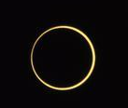
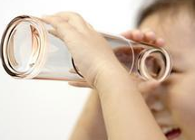
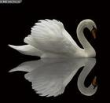
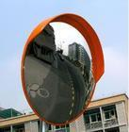
C．通过“水杯望远镜”观看远处的景物
A．天鹅在水中的倒影
B．5月21日发生的日环食
D．通过凸面镜能看见拐弯车辆的像

6、对于下面四幅图的理解，正确的是（ ）
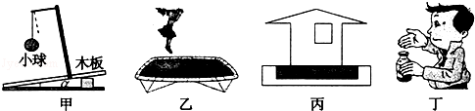
A．图甲中改变木板倾角α时，悬挂小球的细线总是竖直的，说明重力方向是一定的
B．图乙中蹦床运动员在上升过程中，重力势能转化为动能
C．图丙中房屋建在承受面积更大的地基上，是为了减小对地面的压力
D．图丁中用鼻子嗅气味来鉴别醋和酱油，是因为醋分子是运动的，酱油分子不运动
7、击剑比赛中，当甲方运动员的剑(图中用“Ｓ_{甲}”表示)击中乙方的导电服时，乙电路导通，乙方指示灯亮；反之，甲方指示灯亮。下面能反映这种原理的电路是（ ）
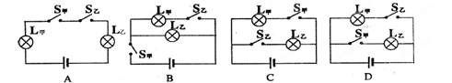

8、如图，用两个相同的滑轮组成不同的滑轮组，分别将同一物体匀速提高到相同高度，拉力大小分别为F₁ 、F₂滑轮组的机械效率分别为η₁、η₂。忽略绳重及摩擦，则（ ）
A．F₁ > F₂，η₁ =η₂ B．F₁ > F₂，η₁ >η₂
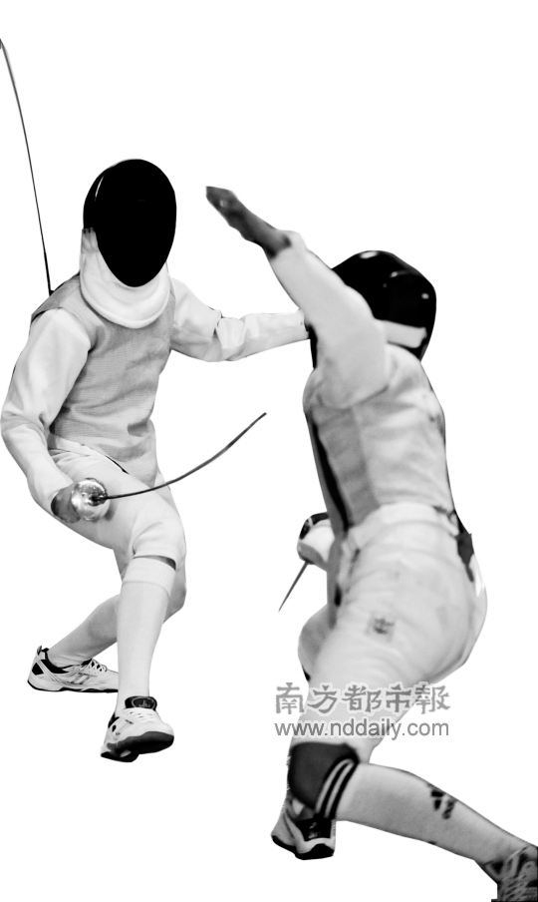
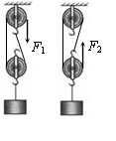
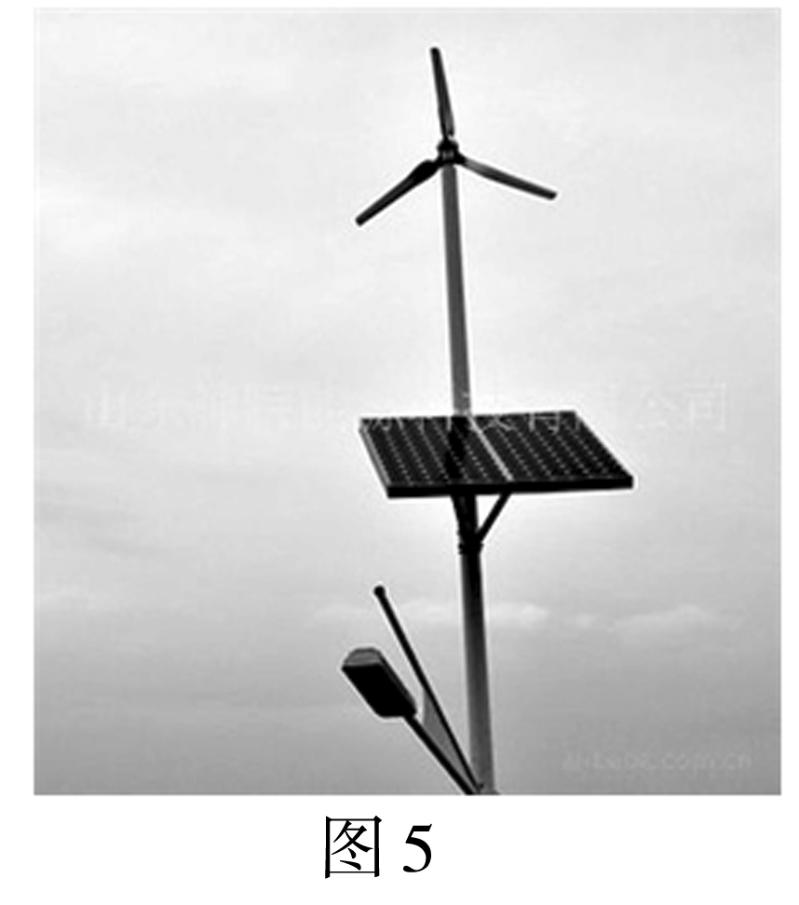
C．F₁ < F₂，η₁ =η₂ D．F₁ < F₂，η₁ >η₂
第7题图
第8题图
第9题图

9、如图所示是某学校使用的“风光互补”景观照明灯。它头顶“小风扇”，肩扛光电池板，腰挎照明灯，脚踩蓄电池。下列关于这种景观照明灯说法中正确的有（ ）
①光电池板可将电能转化为光能
②“小风扇”利用风力发电，将机械能转化为电能
③蓄电池充电时，将电能转化为化学能
④景观照明灯利用的太阳能和风能都属于可再生能源
A. ①②③ B. ②③④ C. ①③④ D. ①②④
10、在进行如图所示的实验或有关装置工作时，能量转化情况相同的是（ ）
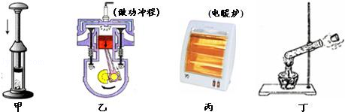
A．乙和丁 B．甲和丙 C．甲和乙 D．丙和丁
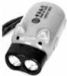
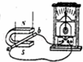
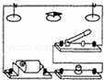
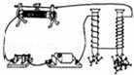
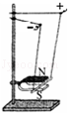
11、如图是一手压电筒，按压手柄，塑料齿轮带动线圈内磁性飞轮高速旋转，使灯泡发光．图中与这一过程的工作原理相同的是（ ）
A B C D

12、某同学在做电学实验时，连成的电路如图所示，已知他所使用的电流表量程为0～0.6A，电压表量程为0～3V，滑动变阻器的最大阻值为50Ω，定值电阻R为10Ω，电源电压为6V且保持不变．S闭合后，在实验操作正确的情况下，下列说法正确的是（ ）
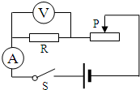
A．电流表的最大示数是0.6A
B．电压表的最小示数是1V
C．滑动变阻器消耗的最小电功率为0W
D．电阻R消耗的最大电功率为3.6W

二、填空题（每空1分，共25分）
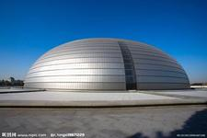
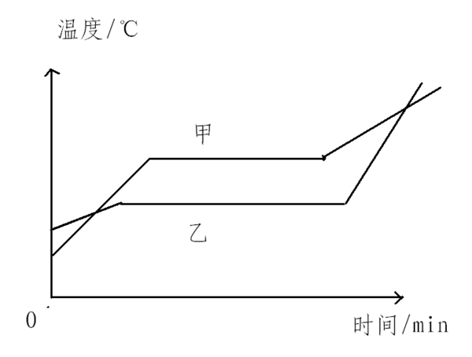
13、如图所示是我国的国家大剧院。它的穹顶表面积达3万平方米，为使如此大面积的建筑外壳坚固而又不至过重，设计者选择了钛金属板作为主材，这主要是利用了钛金属具有__________较大，____________较小的物理性质。在大剧院内欣赏音乐会的听众能够分辨出不同乐器发出的声音，主要是因为它们发出声音的____________不同。
14、如图是用完全相同的加热装置给甲、乙两种质量相等的不同晶体同时均匀加热，两种晶体熔化前后温度随时间变化的图像。则单位质量的两种晶体熔化过程中吸收的热量相比较，Q_{甲}_______Q_{乙}，液态时它们的比热容c_{甲}________c_{乙}（选填“＞、“＜”或“=”）。
15、“漂移”是一种高难度的汽车驾驶技巧，如图是连续拍摄一辆轿车“漂移”的照片：当轿车在水平地面上疾驶时，驾驶员此时突然刹车，但汽车仍要向前行驶，这时由于汽车具有__________，同时转动方向盘，汽车急转弯，这是摩擦力改变了汽车的______________，该过程中汽车轮胎温度升高，这主要是通过______________的方式改变了车胎的内能。
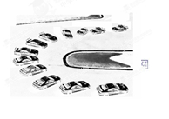
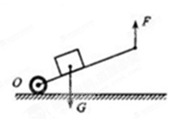
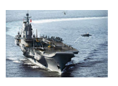
第15题图
第16题图
第17题图

16、中国改装的“瓦良格”号航空母舰出海试航，当航母在平静的水面航行时，它所受的浮力_________它的总重力（选填“大于”、“等于”或“小于”）．当航空母舰上舰载飞机起飞后，它排开水的体积_________（选填“增大”、“减小”或“不变”）．
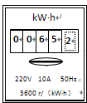
17、如图是人抬起独轮车车把时的简化示意图，此时独轮车相当于一个_________杠杆（选填“省力”或“费力”）；若动力臂是阻力臂的3倍，物体和车总重G为1200N，抬起车把的力F=500N，则此杠杆的机械效率为_________，请提出一个提高该装置机械效率的方法：_____________________________________．
18、小王家中电能表如图所示，从表盘信息可知，他家接入的用电器总功率不能超过_______W．当家里只有电磁炉工作时，电能表在1min内转90转，则电磁炉工作时的实际电功率为______W．[来源:Z|xx|k.Com]
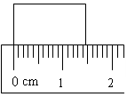
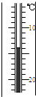
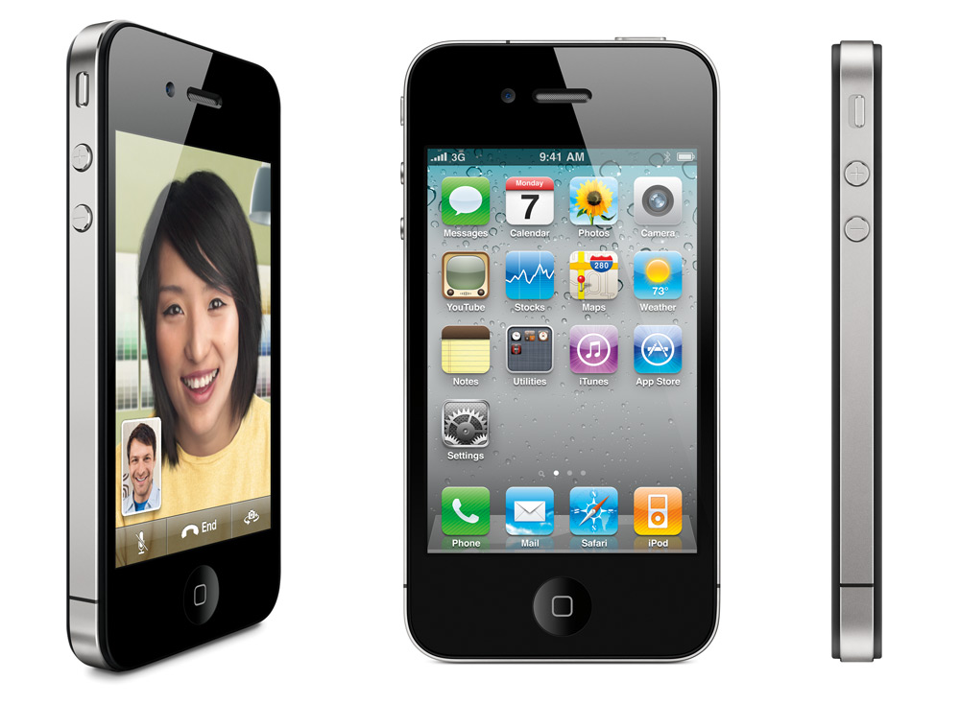
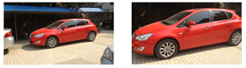
19、如图甲所示是苹果公司于2011年10月推出的Iphone 4s手机．手机上摄像头的镜头相当于一个__________镜。现利用其先后拍下同一轿车的两张照片如图乙、丙所示（设摄像头焦距不变)，拍摄照片乙与拍摄照片丙相比，拍摄________（选填“乙”或“丙”）时摄像头离小车更远些。
第20题图
甲
乙
甲
乙
丙
第19题图

20、请读出图中测量工具的测量值，并填在对应的空格处。
⑴甲图中的物体长度是__________cm；⑵图乙中温度计的示数为__________℃
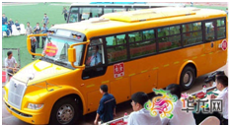
21、如图所示是我市中小学投入使用的新型安全校车，这种校车的性能完全符合校车12项安全标准．某校学生从距学校6km的候车点乘车到学校上课，校车行驶了10min，校车行驶过程中的平均速度为_______ km/h；若校车以12m/s的速度在一段平直路面是匀速行驶，校车受到的牵引力是4500N，校车发动机牵引力的功率为___________W.
22、2013年6月，我国成功将三名宇航员送入“天宫一号”， 宇航员在“天宫一号”中为我们演示了“太空中的单摆”，给小球一个很小的初速度，小球就会绕轴做匀速圆周运动，此时小球的运动状态是________（填“改变”或“不改变”）的，而地球上同样给小球一个很小的初速度，小球是不会做圆周运动的，是因为____________________________。
23、灯泡L_{l}标有“6V 3W”的字样，灯泡L₂标有“6V 6W”的字样，将它们串联在电路中，要使每个灯泡都不损坏，这段电路两端所加最大电压为_______V，灯_______更亮（不考虑温度对电阻的影响）．

三、解答题（共31分，27题应有必要的说明及解答过程）
24．（4分）按要求作图（保留作图痕迹）：
（1）如图，杠杆AOB上挂一重物G，O为支点，请画出杠杆所受阻力F₂及保持杠杆在图中位置平衡的最小动力F₁的示意图。
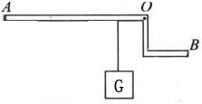
（2）如图，A为河底的鹅卵石，A’为河边观察者在B处看到的虚像，画出入射光线和折射光线。
A’
A
B

25.（7分）小宇骑车时发现，不踩踏脚板，车也能滑行一段距离，他在不同的路面上多次尝试后猜想：车滑行的距离可能与路面的粗糙程度和速度有关．为探究其中的奥秘，他在水平桌面上搭成一斜面，用小球做实验，并用毛巾、棉布、木板等改变水平桌面的粗糙程度．
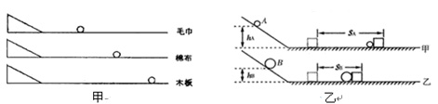

⑴为了探究小球在水平面上的滑行距离与速度的关系，小宇应先后三次将小球从斜面的____________（同一/不同）高度处释放，比较小球在__________（同一/不同）粗糙面上滑行的路程．
⑵为探究小球滑行距离与水平面粗糙程度的关系．小宇先后三次将小球从斜面上的同一高度处释放，三次实验结果如图甲所示，由此得到结论：_________________________．小宇认为，通过进一步推理可以得出结论：运动的物体如果不受阻力作用，将___________．
⑶在上述⑵的三次实验中，若小球克服毛巾的摩擦力做的功为W₁，小球克服木板的摩擦力做的功为W₂，则W₁_______W₂（选填“﹥”、“﹤”或“﹦”）．
⑷为了模拟研究汽车超速带来的安全隐患，李斌同学设计了如图乙所示的探究实验：将A、B两个小球先后从同一装置，高分别为h_{A}、h_{B}的位置滚下（m_{A}＜m_{B}，h_{A}＞h_{B}），推动小木块运动一段距离后静止．同组的小红认为他这样设计实验得出的结论有问题，理由是：_____________________．在如图乙所示的甲、乙两次实验中，木块移动过程中受到的摩擦力分别为f_{甲}、f_{乙}，则f_{甲}_______f_{乙}（选填“﹥”、“﹤”或“﹦”）.
26．（8分）小明用图1所示的电路探究“电阻中的电流跟两端电压的关系”，图2是小明未完成连接的实验电路，用两节干电池作电源．[来源:学科网]
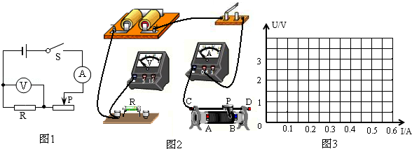
⑴若要求滑动变阻器滑片向左移动时，电流表示数增大．请用笔画线代替导线，完成图2中实验电路的连接．
⑵小明按要求正确连接电路后，闭合开关，发现电压表指针偏转到满刻度的位置．其原因可能是_____________________________________________．（写出一个）
⑶小明在实验中通过调节滑动变阻器滑片，测出通过电阻R的不同电流和对应的电压值，如下表所示．
序号 | 1 | 2 | 3 | 4 | 5
U（V） | 0.5 | 1.0 | 1.6 | 1.9 | 2.5
I（A） | 0.1 | 0.2 | 0.3 | 0.4 | 0.5
①请根据表中数据在图3中画出电阻R的U﹣I关系图象．
②小明在实验中所用电阻R的阻值为_______Ω；当通过的电流为0.5A时，电阻R 消耗的电功率为_________W．
⑷小明在测得第5组数据后，未做其他操作就直接将电阻R换成10Ω的定值电阻，准备探究“电路中电流与电阻的关系”，接通电路后电流表的示数可能是（ ）
A．0.5A B．0.25A C．0.28A D．0.15A
⑸如果将实验电路中的电阻R更换成一个额定电压为3.8V、阻值约为10Ω的小灯泡后，要进行“测量小灯泡的额定电功率”的实验，则对实验电路还必须进行怎样的改动：

___________________________________、_____________________________________
27．（7分）如图甲所示是小华同学设计的一种测定油箱内油量的装置，其中R₀为定值电阻，R为压敏电阻，其阻值随所受压力变化的图象如图乙所示．油量表由量程为0～3V的电压表改装而成．已知油箱重80N，压敏电阻R能够承受的最大压力为800N．电源电压保持6V不变．（g取10N/kg）
⑴若压敏电阻与油箱的接触面积是4×10^{﹣4}m²，压敏电阻能承受的最大压强为多大？
⑵压敏电阻受到的压力最大时油箱内油的质量多大？若油箱内油的密度为0.8g/cm³，此时油箱内油的体积是多少立方米？
⑶若压敏电阻受到最大压力时，电压表的示数达最大值，定值电阻R₀的阻值为多大？
⑷若电压表示数为2V，此时油箱内油的重力是多少牛顿
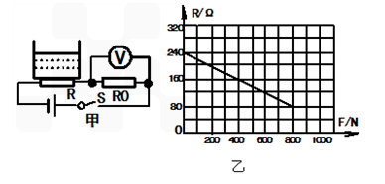
R₀
[来源:学§科§网Z§X§X§K]

[来源:学科网]

28．（5分）阅读短文，回答问题：
电热膜是一种新型的电热器件，如图甲所示是一种常见的电热膜．电热膜是在绝缘的聚酯薄膜表面，经过特殊工艺加工形成的一条条薄的导电墨线，导电墨线两端与金属导线相连，形成网状结构，其内部结构如图乙所示．
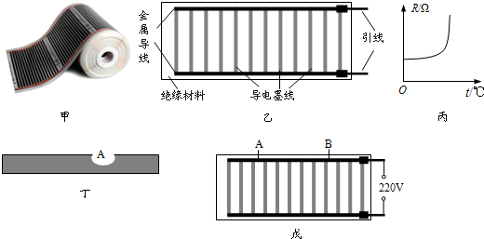
电热膜通电工作时没有发红、炽热或发光现象的产生。它与被加热的物体直接接触，产生的热量很快传给被加热物体，所以电热膜本身的温度并不太高，不易氧化，使用寿命长．在制造电热膜时，会出现不同区域的导电墨线厚度不均匀的现象，厚的导电墨线电阻小．导电墨线的电阻随温度变化的关系如图丙所示，这种温度特性的优点是，它不会因厚度不均匀而出现严重的发热不均、局部过热的现象，这是电热丝所不具备的，它保证了电热膜各处的温度均匀．
⑴电热膜取暖器工作时，室内空气温度升高是通过___________方式增加空气内能的；
⑵某根导电墨线的局部导电材料脱落，如图丁中A部分，这根导电墨线的电阻会（ ）
A．变大 B．变小 C．不变 D．以上三种情况均有可能
⑶与传统的电热丝加热器相比，电热膜取暖器的发热效率高，原因是______________.
⑷将图戊中一块电热膜接入电路，正常工作时金属导线中A、B处电流分别为I_{A}和I_{B}则I_{A}________I_{B}（填“＜”、“=”或“＞”)
⑸电热膜不会因厚度不均而出现局部过热的现象，原因是________________________.
2014年要塞中考调研考试物理答案
一、选择题：（每题2分，共24分） 1：DDDCB 5：ADABA 11：AB
二、填空题（每空1分，共25分）
13、硬度 密度 音色 14、＜ ＞ 15、惯性 运动状态 做功
16、等于 减小 17、省力 80% 减小车的重力（在O处添加润滑油等）
18、2200W 1500W 19、凸透镜 乙 20、1.41cm到1.49cm之间均可 -14℃
21、36 km/h 54000W 22、改变 受重力作用 23、9V L₁
三、解答题（共31分，27题应有必要的说明及解答过程）
A’
A
B
24．（4分）按要求作图（保留作图痕迹）：
F₁
F₂

25.（7分）
⑴不同 同一
⑵当速度相同时，水平面粗糙程度越小，小球滑行距离越远 做匀速直线运动
⑶ = ⑷没有控制两个小球的质量相等 =
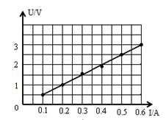
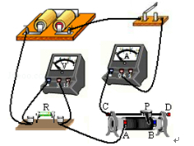
26．（8分）
⑴见右图（两条连线都对才得分）
⑵电阻R处断路（变阻器的阻值为零）
⑶①见右图
②5Ω 1.25W
⑷C
⑸增加一节干电池（换一个电压高于3.8V的学生电源） 电压表换接0～15V的量程
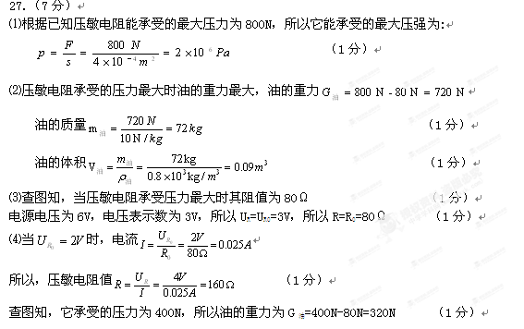28．（5分）
⑴热传递 ⑵A（变大）
⑶通电工作时没有发红、炽热或发光现象的产生（电能全部转化为内能）
⑷＜ ⑸导电墨线的电阻随温度的升高而增大，发热功率减小

